当变隙式电容传感器的两极板极间的初始距离增加时，将引起传感器的（B）。
A ．灵敏度增加 B．灵敏度减小 C．非线性误差增加 D．非线性误差不变
两个压电元件相串联与单片时相比说法正确的是（B）
A．串联时输出电压不变，电荷量与单片时相同
B．串联时输出电压增大一倍，电荷量与单片时相同
C．串联时电荷量增大一倍，电容量不变
D．串联时电荷量增大一倍，电容量为单片时的一半
什么是传感器的动态特性？有哪几种分析方法？它们各有哪些性能指标？答：传感器的动态特性是指输入量随时间变化时传感器的响应特性。主要的分析方法有：瞬态响应法（又称时域分析法），相应的性能指标有时间常数τ、延迟时间td、上升时间tr、超调量σ和衰减比d等；频率响应法，相应的性能指标有通频带ω0.707、工作频带ω0。95、时间常数τ、固有频率ωn、跟随角φ0.70等。
试述应变片温度误差的概念，产生原因和补偿办法。
答：由于测量现场环境温度偏离应变片标定温度而给测量带来的附加误差，称为应变片温度误差。
产生应变片温度误差的主要原因有：⑴由于电阻丝温度系数的存在，当温度改变时，应变片的标称电阻值发生变化。⑵当试件与与电阻丝材料的线膨胀系数不同时，由于温度的变化而引起的附加变形，使应变片产生附加电阻。
电阻应变片的温度补偿方法有线路补偿法和应变片自补偿法两大类。电桥补偿法是最常用且效果较好的线路补偿法，应变片自补偿法是采用温度自补偿应变片或双金属线栅应变片来代替一般应变片，使之兼顾温度补偿作用。

4、压电陶瓷材料的优缺点。
答：压电陶瓷是人工制造的多晶体压电材料。材料内部的晶粒有许多自发极化的电畴，它有一定的极化方向，从而存在电场。 在无外电场作用时，电畴在晶体中杂乱分布，它们各自的极化效应被相互抵消，压电陶瓷内极化强度为零。因此原始的压电陶瓷呈中性，不具有压电性质。
压电陶瓷的压电系数比石英晶体的大得多，所以采用压电陶瓷制作的压电式传感器的灵敏度较高。极化处理后的压电陶瓷材料的剩余极化强度和特性与温度有关，它的参数也随时间变化，从而使其压电特性减弱。

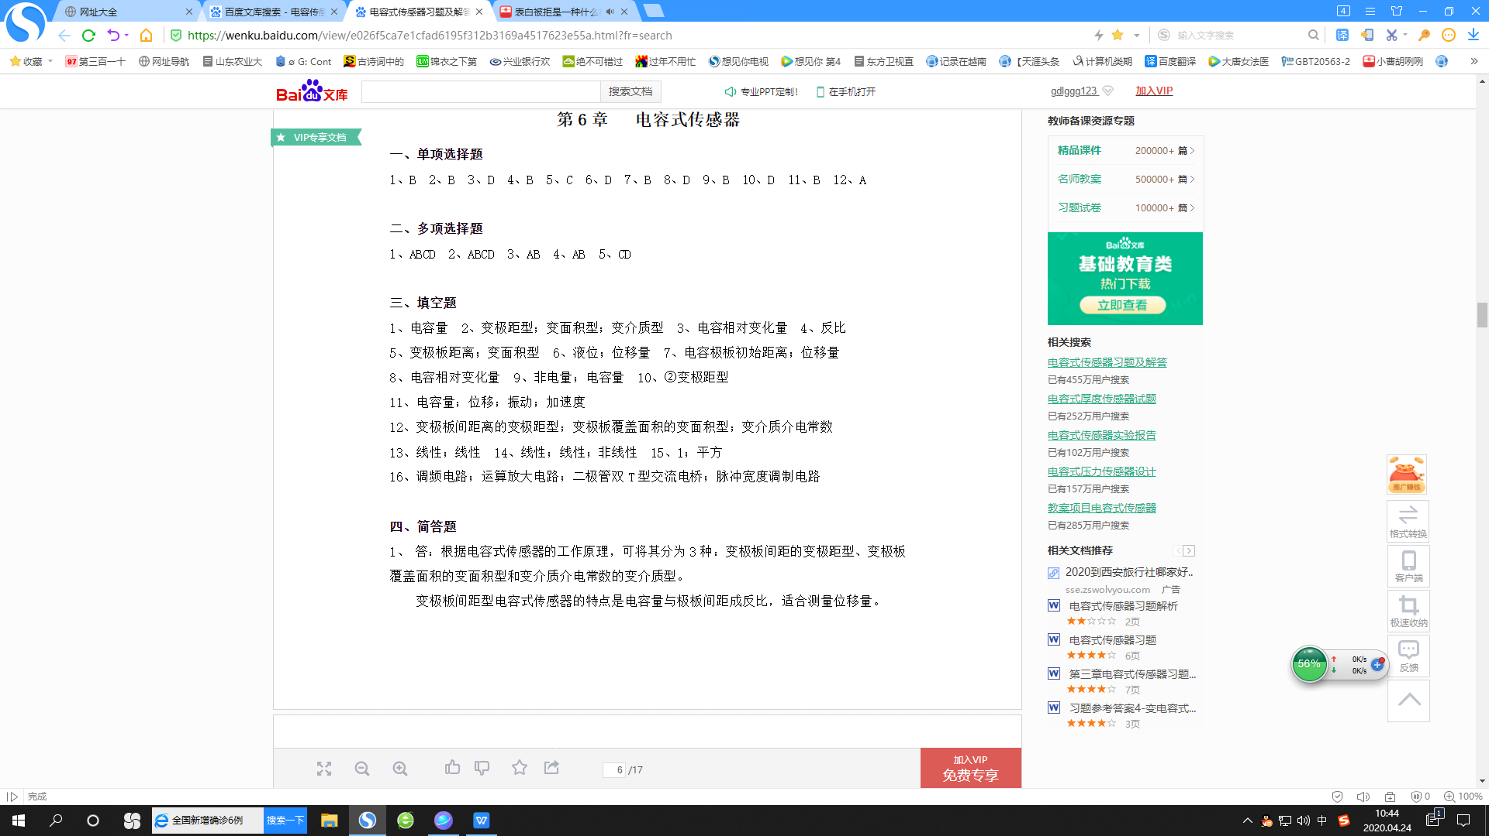
根据电容式传感器的工作原理，可将其分为3种：（变极距型）、（变面积型）（变介电常数型）。
电涡流式传感器激励频率高低的异同。
答：当导体置于交变磁场或在磁场中运动时，导体上引起感生电流，此电流在导体内闭合，称为涡流。涡流大小与导体电阻率ρ、磁导率μ以及产生交变磁场的线圈与被测体之间距离x，线圈激励电流的频率f有关。显然磁场变化频率愈高，涡流的集肤效应愈显著。即涡流穿透深度愈小，其穿透深度h可表示 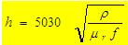
ρ—导体电阻率(Ω·cm)；
μ_{r}—导体相对磁导率；
f—交变磁场频率(Hz)。
可见，涡流穿透深度h和激励电流频率f有关，所以涡流传感器根据激励频率：高频反射式或低频透射式两类。目前高频反射式电涡流传感器应用广泛。
为什么电容式传感器易受干扰？如何减少干扰？
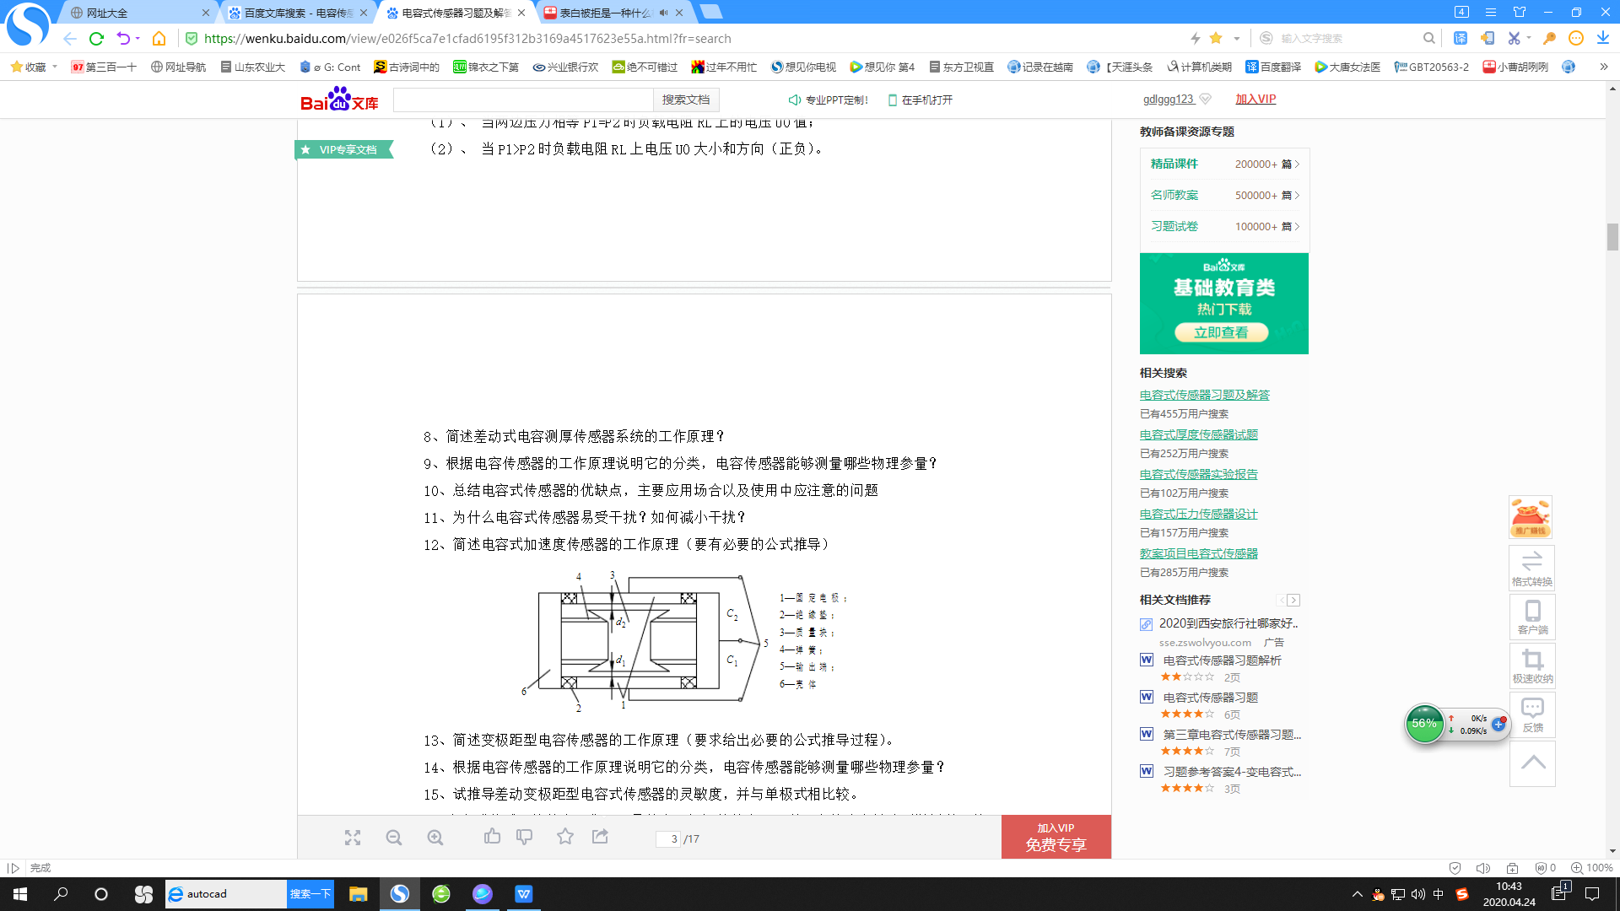
根据电容式传感器的工作原理说明它的分类，电容式传感器能够测量哪些物理参数？
电容式传感器是一个具有可变参数的电容器。多数场合下，它是由绝缘介质分开的两个平行金属板组成，如果不考虑边缘效应，其电容量为c =εA/d ，当被测参数变化使得式中的A 、d 或ε发生变化时，电容量C 也随之变化。如果保持其中两个参数不变，而仅改变其中一个参数，就可把该参数的变化转换为电容量的变化，通过转换电路就可转换为电量输出。根据传感器的工作原理可把电容式传感器分为变极距型、变面积型和变介质型三种类型。
电容式传感器不但广泛用于位移、振动、角度、加速度等机械量的精密测量，还应用于压力、压差、液面、料面、成份含量等方面的测量。
涡流式传感器的主要优点是什么?
答：电涡流式传感器最大的特点是能对位移、厚度、表面温度、速度、 应力、材料损伤等进行非接触式连续测量，另外还具有体积小，灵敏度高，频率响应宽等特点，应用极其广泛。
试述金属电阻应变片与半导体电阻应变片的应变效应有什么不同?
答：金属电阻的应变效应主要是由于其几何形状的变化而产生的，因为金属丝的电阻、材料的电阻率与其几何尺寸有关，而金属丝在承受机械变形的过程中，它们都要发生变化，因而引起金属丝的电阻变化。半导体材料的应变效应则主要取决于材料的电阻率随应变所引起的变化产生的。半导体材料的电阻变化率ΔR/R主要是由Δr/r 引起的。半导体材料压阻式传感器的灵敏系数是金属应变片的灵敏系数的50～100倍。
何谓电感式传感器？分哪几类？各有何特点？
答：电感式传感器是利用电磁感应把被测的物理量如位移，压力，流量，振动等转换成线圈的自感系数和互感系数的变化，再由电路转换为电压或电流的变化量输出，实现非电量到电量的转换。
电感式传感器分自感式电感传感器、差动变压器式传感器和电涡流式传感器。
自感式电感传感器可分为变间隙型、变面积型和螺管型三种类型。
变间隙型灵敏度较高,但非线性误差较大,且制作装配比较困难。
变面积型灵敏度较前者小,但线性较好,量程较大,使用比较广泛。
螺管型灵敏度较低,但量程大且结构简单易于制作和批量生产,是使用最广泛的一种电感式传感器。
差动变压器式传感器的优点是：测量精度高，可达0.1μm；线性范围大，可到±100mm；稳定性好，使用方便。因而被广泛应用于直线位移，或可能转换为位移变化的压力、重量等参数的测量。
电涡流式传感器具有结构简单、体积小、频率响应宽、灵敏度高等特点，在测试技术中日益得到重视和推广应用。
- 一个K=2.0的500应变片粘贴在铝支柱（其弹性模量E=73GPa）上。支柱的外径为50mm，内径为47.5mm。试计算当支柱承受2000kg负荷时电阻的变化。（提示：ơ=εE,ơ为测试的应力；ε为应变； E为材料的弹性模量）（1分）
答：
（1分）
R=500，K=2
ΔR=2*500*9800/(191*10⁻⁶*73)=0.70（1分）
一变极非接触式电容式传感器，极板间极限半径r=3mm，假设与被测工件的初始间距ơ=0.5mm，试求：1）若极板与工件的间隙变化量Δơ=±10μm时，电容变化量为多少？
- 若被测电路的灵敏度K=100mV/pF，则在Δơ=±5μm时的输出电压为多少？
（真空介电常数ε₀ ＝8.854pF/m）
答：
1)C=εA/D=ε₀ε_{r}A/D
Δc=c-c’=εA/d-εA/(d+Δd)
=8.854*10⁻¹²*3.14*9*10⁻⁶/(0.5*10⁻³)-8.854*10⁻¹²*3.14*9*10⁻⁶/(0.5*10⁻³+10*10⁻⁶)
= 0.0098pf
Δc’=c’’-c=εA/(d-Δd)-εA/(d)
=8.854*10⁻¹²*3.14*9*10⁻⁶/(0.5*10⁻³-10*10⁻⁶)-8.854*10⁻¹²*3.14*9*10⁻⁶/(0.5*10⁻³)
= 0.01pf
0.0098+0.01=0.0198pf
2)
C₀=8.854*10⁻¹²*3.14*3*3*10⁻⁶/(0.5*10⁻³)=0.5pf
Δc=c-c’=εA/d-εA/(d+Δd)
=8.854*10⁻¹²*3.14*9*10⁻⁶/(0.5*10⁻³)-8.854*10⁻¹²*3.14*9*10⁻⁶/(0.5*10⁻³+5*10⁻⁶)
=0.005pf
Δc’=c’’-c=εA/(d-Δd)-εA/(d)
=8.854*10⁻¹²*3.14*9*10⁻⁶/(0.5*10⁻³-5*10⁻⁶)-8.854*10⁻¹²*3.14*9*10⁻⁶/(0.5*10⁻³)
=0.005pf
0.005pf+0.005pf=0.01pf
0.5pf+0.005pf=0.505pf
0.5pf-0.005pf=0.495pf
U₁=c*k=50.5mv
U₂=c*k=49.5mv

